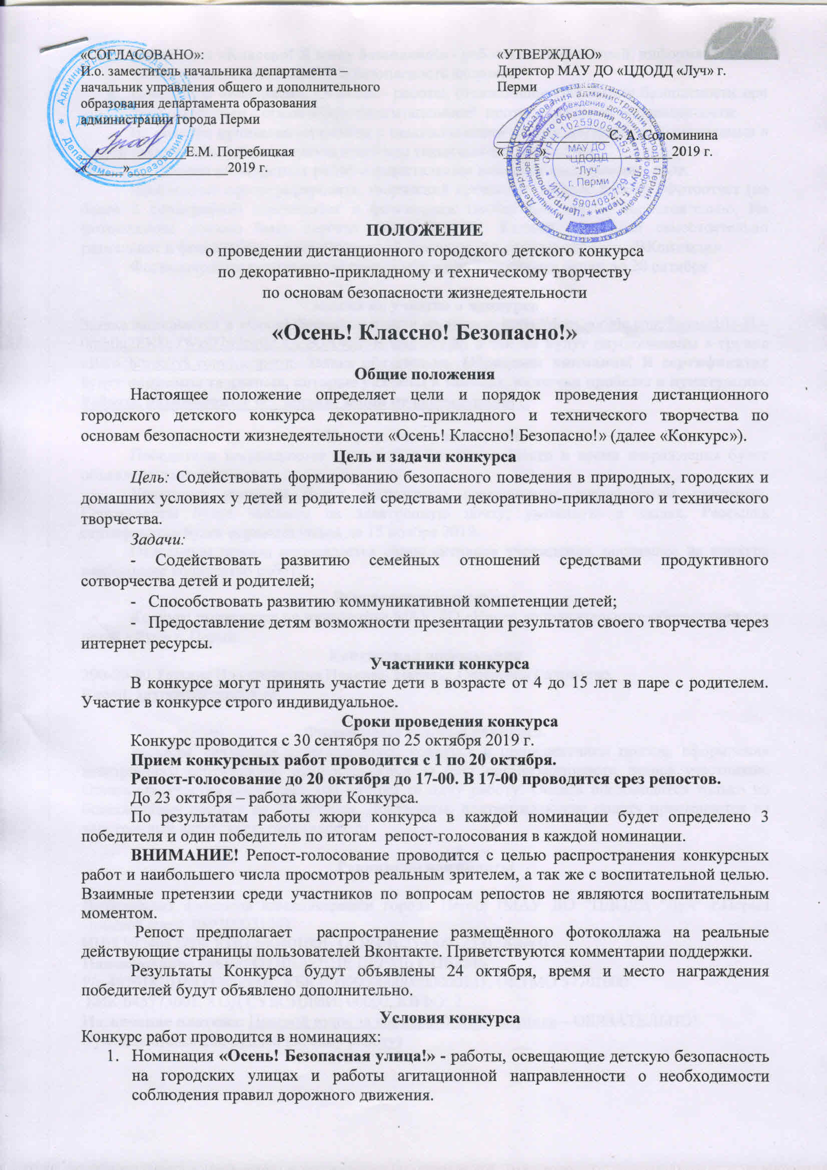
Конкурс работ проводится в номинациях:
- Номинация «Осень! Безопасная улица!» - работы, освещающие детскую безопасность на городских улицах и работы агитационной направленности о необходимости соблюдения правил дорожного движения.
- Номинация «Классно! Я живу безопасно!» - работы на тему личной, информационной, экологической безопасности и безопасность здоровья.
- Номинация «Безопасно! Огонь!» - работы, отражающие требования безопасности при взаимодействии с огнем и работы агитационной противопожарной направленности.
На конкурс принимаются работы с использованием любых материалов, выполненные в любой технике декоративно-прикладного или технического творчества.
Прием конкурсных работ осуществляется только в электронном виде.
Необходимо сфотографировать, творческий процесс и готовую работу. Фотоотчет (не более 3 фотографий) переводится в фотоколлаж (любая программа) самостоятельно. На фотоколлаже должно быть хорошо видно изделие. Коллаж участники самостоятельно размещают в фотоальбоме соответствующей номинации в социальной сети «ВКонтакте»
Фотоматериалы размещаются самостоятельно участниками акции до 20 октября.

Заявка на участие в конкурсе
Заявка заполняется в «Googl-формах», ссылки на заявку: https://docs.google.com/forms/d/1i-3U-0mb0u2EK8c7WzQ7n9ggthCQZeQA4efd-BAm6Ls/edit, а так же будут опубликованы в группе «ВК» https://vk.com/luchperm. Заявка обязательна. Обращаем внимание! В сертификатах будут написаны те данные, которые указаны в заявках, включая пробелы и пунктуацию. Работы, размещенные без заявки, жюри не рассматривает.

Награждение участников.
Победители награждаются грамотой и подарком. Место и время награждения будет объявлено дополнительно.
Участники конкурса будут награждены электронным сертификатом участника. Сертификаты будут высланы на электронную почту, указанную в заявке. Рассылка сертификатов будет осуществляться до 15 ноября 2019.
Отдельным призом награждается самое активное учреждение, пославшее на конкурс наибольшее количество работ.

Руководство конкурсом
Конкурс проводится по инициативе МАУ ДО «Центр дополнительного образования для детей «Луч» г. Перми.
Контактная информация
290-29-90 Татьяна Владимировна Иванова, Наталья Сергеевна Головенко.
Е-mail: kexperm@yandex.ru
Финансовые условия конкурса.
Расходы, связанные с организацией конкурса и приобретением призов, оформления электронного сертификата, осуществляются за счет организационного взноса участников. Стоимость участия составляет 100 рублей за одну работу. Оплата производится только по безналичному расчету до 20 октября. Документы, подтверждающие оплату присылаются на электронный адрес: kexperm@yandex.ru
Реквизиты для оплаты
Департамент финансов администрации города Перми (МАУ ДО "ЦДОДД "Луч" г.Перми Лицевой счет: 08930003124)
ИНН 5904082729, КПП 590401001, ОГРН 1025900912531, К/сч 0
Наименование банка: ОТДЕЛЕНИЕ ПЕРМЬ Г ПЕРМЬ
Р/с 40701810157733000003, КБК 00000000000000000131, ОКТМО 57701000
БИК 045773001, КОД СУБСИДИИ: 00000, КВФО: 2
Назначение платежа: Целевой взнос за конкурс. ФИО участника – ОБЯЗАТЕЛЬНО!
Сумма платежа: 100 рублей (за одну работу).

